Łódź, 26 marca 2020 r.
Informacja prasowa

Pandemia dotknęła również media społecznościowe.
Nowe trendy komunikacyjne w dobie ogólnopolskiej kwarantanny

Dwie godziny i dwadzieścia trzy minuty. Właśnie tyle czasu średnio poświęcamy na media społecznościowe w ciągu dnia. Wielu z nas, przebywając na kwarantannie, jeszcze częściej sięga po social media. Efekt? Serwisy społecznościowe opanowały trendy, które relacjonują obecną sytuację.

Jednym z najczęściej wskazywanych środków prewencyjnych, mających zapobiec rozprzestrzenianiu się wirusa SARS-CoV-2, jest samoizolacja i maksymalne ograniczenie kontaktu z innymi osobami. W efekcie podjętych działań na poziomie rządowym, ale też inicjatyw oddolnych, wiele osób korzysta z możliwości pracy w trybie home office bądź ogranicza wyjścia z domu do niezbędnego minimum.

Użytkownicy Internetu na bieżąco komentują nową dla społeczeństwa sytuację. Liczba memów, wyzwań, hasztagów sprawia, że koronawirus stał się numerem jeden w komunikacji nie tylko mediów głównego nurtu, ale również internautów, influencerów czy marek, którym przyszło się zmierzyć z nową rzeczywistością w sferze biznesu.

#Zostańwdomu #zostajewdomu #wygrajzwirusem

W mediach społecznościowych ogromną popularnością cieszy się akcja „zostań w domu”. Za pomocą hasztagu #zostańwdomu #zostajewdomu influencerzy zachęcają do ograniczenia wyjść czy spotkań towarzyskich i pozostanie w domach na czas pandemii. Z hasztagu korzystają nie tylko influencerzy, tacy https://www.instagram.com/honkabiedronka/ https://www.instagram.com/p/B9rtsc7hWJr/ https://www.instagram.com/p/B91_SYLDJZ6/ ale również osoby publiczne np. Hanna Lis i Izabela Kuna, czy instytucje publiczne.

– Hasztagi takie jak #zostańwdomu czy angielska wersja #stayathome są przejawem oddolnej inicjatywy pozwalającej zmobilizować się społeczeństwu w tej niecodziennej dla nas wszystkich sytuacji. Na Instagramie hasztag w różnych wariantach, wraz ze swoim anglojęzycznym odpowiednikiem został użyty już ponad 3 miliony razy. Na jego popularność w dużej mierze mają wpływ influencerzy, którzy oddziałują zwłaszcza na najmłodsze i jednocześnie najbardziej mobilne, młode pokolenie. Jak wynika z naszych badań, ludzie najczęściej korzystają z Instagrama w celu zainspirowania się i tutaj mamy bardzo pozytywny przykład właśnie takiej sytuacji – komentuje Karina Hertel, ekspert, dyrektor zarządzający BrandLift.

Wraz z rozwojem sytuacji, hasztag ten doczekał się różnych wariantów, takich jak #siedzęwdomu czy #badzjakkevinzostanwdomu. Mają one jeden cel: ograniczyć kontakt z innymi osobami, w celu ograniczenie liczby zachorowań, do liczby umożliwiającej wyeliminowanie wirusa.

Wkład BrandLift w propagowanie pozytywnych postaw dotyczy wspierania oddolnej inicjatywy tworzonej przez naszych twórców pod hasztagiem #wygrajzwirusem. Duża grupa influencerów dobrowolnie opublikowała tablice z postami. Są wśród nich @spokoluz @zuzakoper @lili_arisza @maalwixx i inni. Ich zaangażowanie nawołuje do ochrony najbliższych i konsekwencji jakie mogą nastąpić przez lekkomyślność czy nieprzestrzeganie zaleceń.

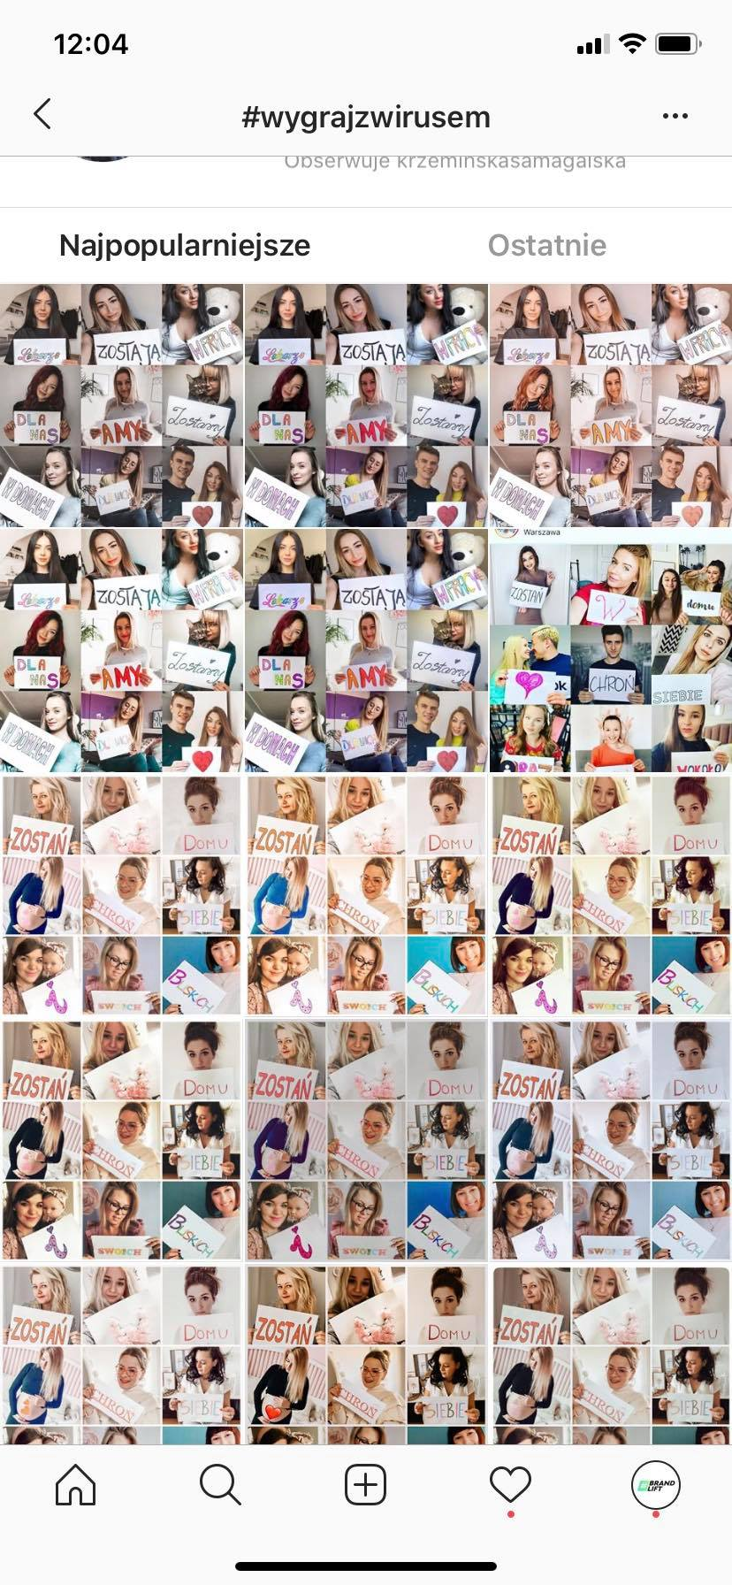
#Gastropomaga
Decyzją Rządu, na czas pandemii zamknięte są wszystkie lokale gastronomiczne. Niestabilna sytuacja finansowa czy strach przed utratą płynności to dwie największe bolączki tej branży. Część restauratorów na swoich kanałach w mediach społecznościowych coraz wyraźniej komunikuje opcję dostawy bądź rozszerza swoje działania o aktywność z obszaru CSR, oferując swoje dania za symboliczny grosz lub przywożąc je przedstawicielom służby zdrowia zupełnie bezpłatnie.

– Tak nagłe ograniczenie możliwości sprzedażowych, wynikających ze spadku liczby gości oraz brak możliwości dostawy w przypadku części firm sprawiają, że branża musi zmierzyć ze stratami. #posiłekdlalekarzy oraz #gastropomaga wraz ze swoimi lokalnymi wersjami, to dwa przykłady hasztagów opisujących inicjatywy podejmowane przez grono przedstawicieli polskiej gastronomii. Wielu z nich zdecydowało się na wsparcie posiłkiem osób, które są na pierwszej linii walki z wirusem: lekarzy, pielęgniarski i ratowników medycznych, które często spędzają wiele godzin na dyżurach, nie mając przerwy na jedzenie. Stawiając na działania CSR i komunikując je w mediach społecznościowych, próbują budować swój wizerunek, mając nadzieję, że po powrocie do normalności klienci wrócą do nich, jednocześnie przyciągając nowych – komentuje Karina Hertel, ekspert, dyrektor zarządzający BrandLift.

***
BrandLift to agencja marketingu influencerskiego działająca zgodnie z filozofią marketingu 4.0, realizująca kampanie na Instagramie i docelowo innych kanałach społecznościowych. Firma specjalizuje się w łączeniu twórców z markami w ramach kampanii z nano- i mikroinfluencerami, jak również najbardziej wpływowymi i opiniotwórczymi postaciami ze świata social mediów. Agencja dysponuje autorską platformą technologiczną zapewniającą m.in. nadzór nad realizacją kampanii w czasie rzeczywistym oraz wykorzystuje światowej klasy narzędzia do weryfikacji influencerów pod kątem jakości i optymalizacji zasięgów. Agencja zbudowała autorską platformę do jak najbardziej efektywnego i skutecznego prowadzenia kampanii i automatyzacji całego procesu na linii Influencer – Agencja – Klient. Profile influencerów są szczegółowo analizowane pod kątem ich wiarygodności i deklarowanych parametrów kont, jak również dopasowywane do wymaganych do osiągnięcia wskaźników kampanii.

Więcej informacji: www.brandlift.pl

Kontakt dla mediów:
Paulina Stępień, Paulina.Stepien@38pr.pl, tel. 505-313-324
Martyna Solińska, Martyna.Solinska@38pr.pl, tel. 502-690-101

https://www.statista.com/chart/18983/time-spent-on-social-media/

